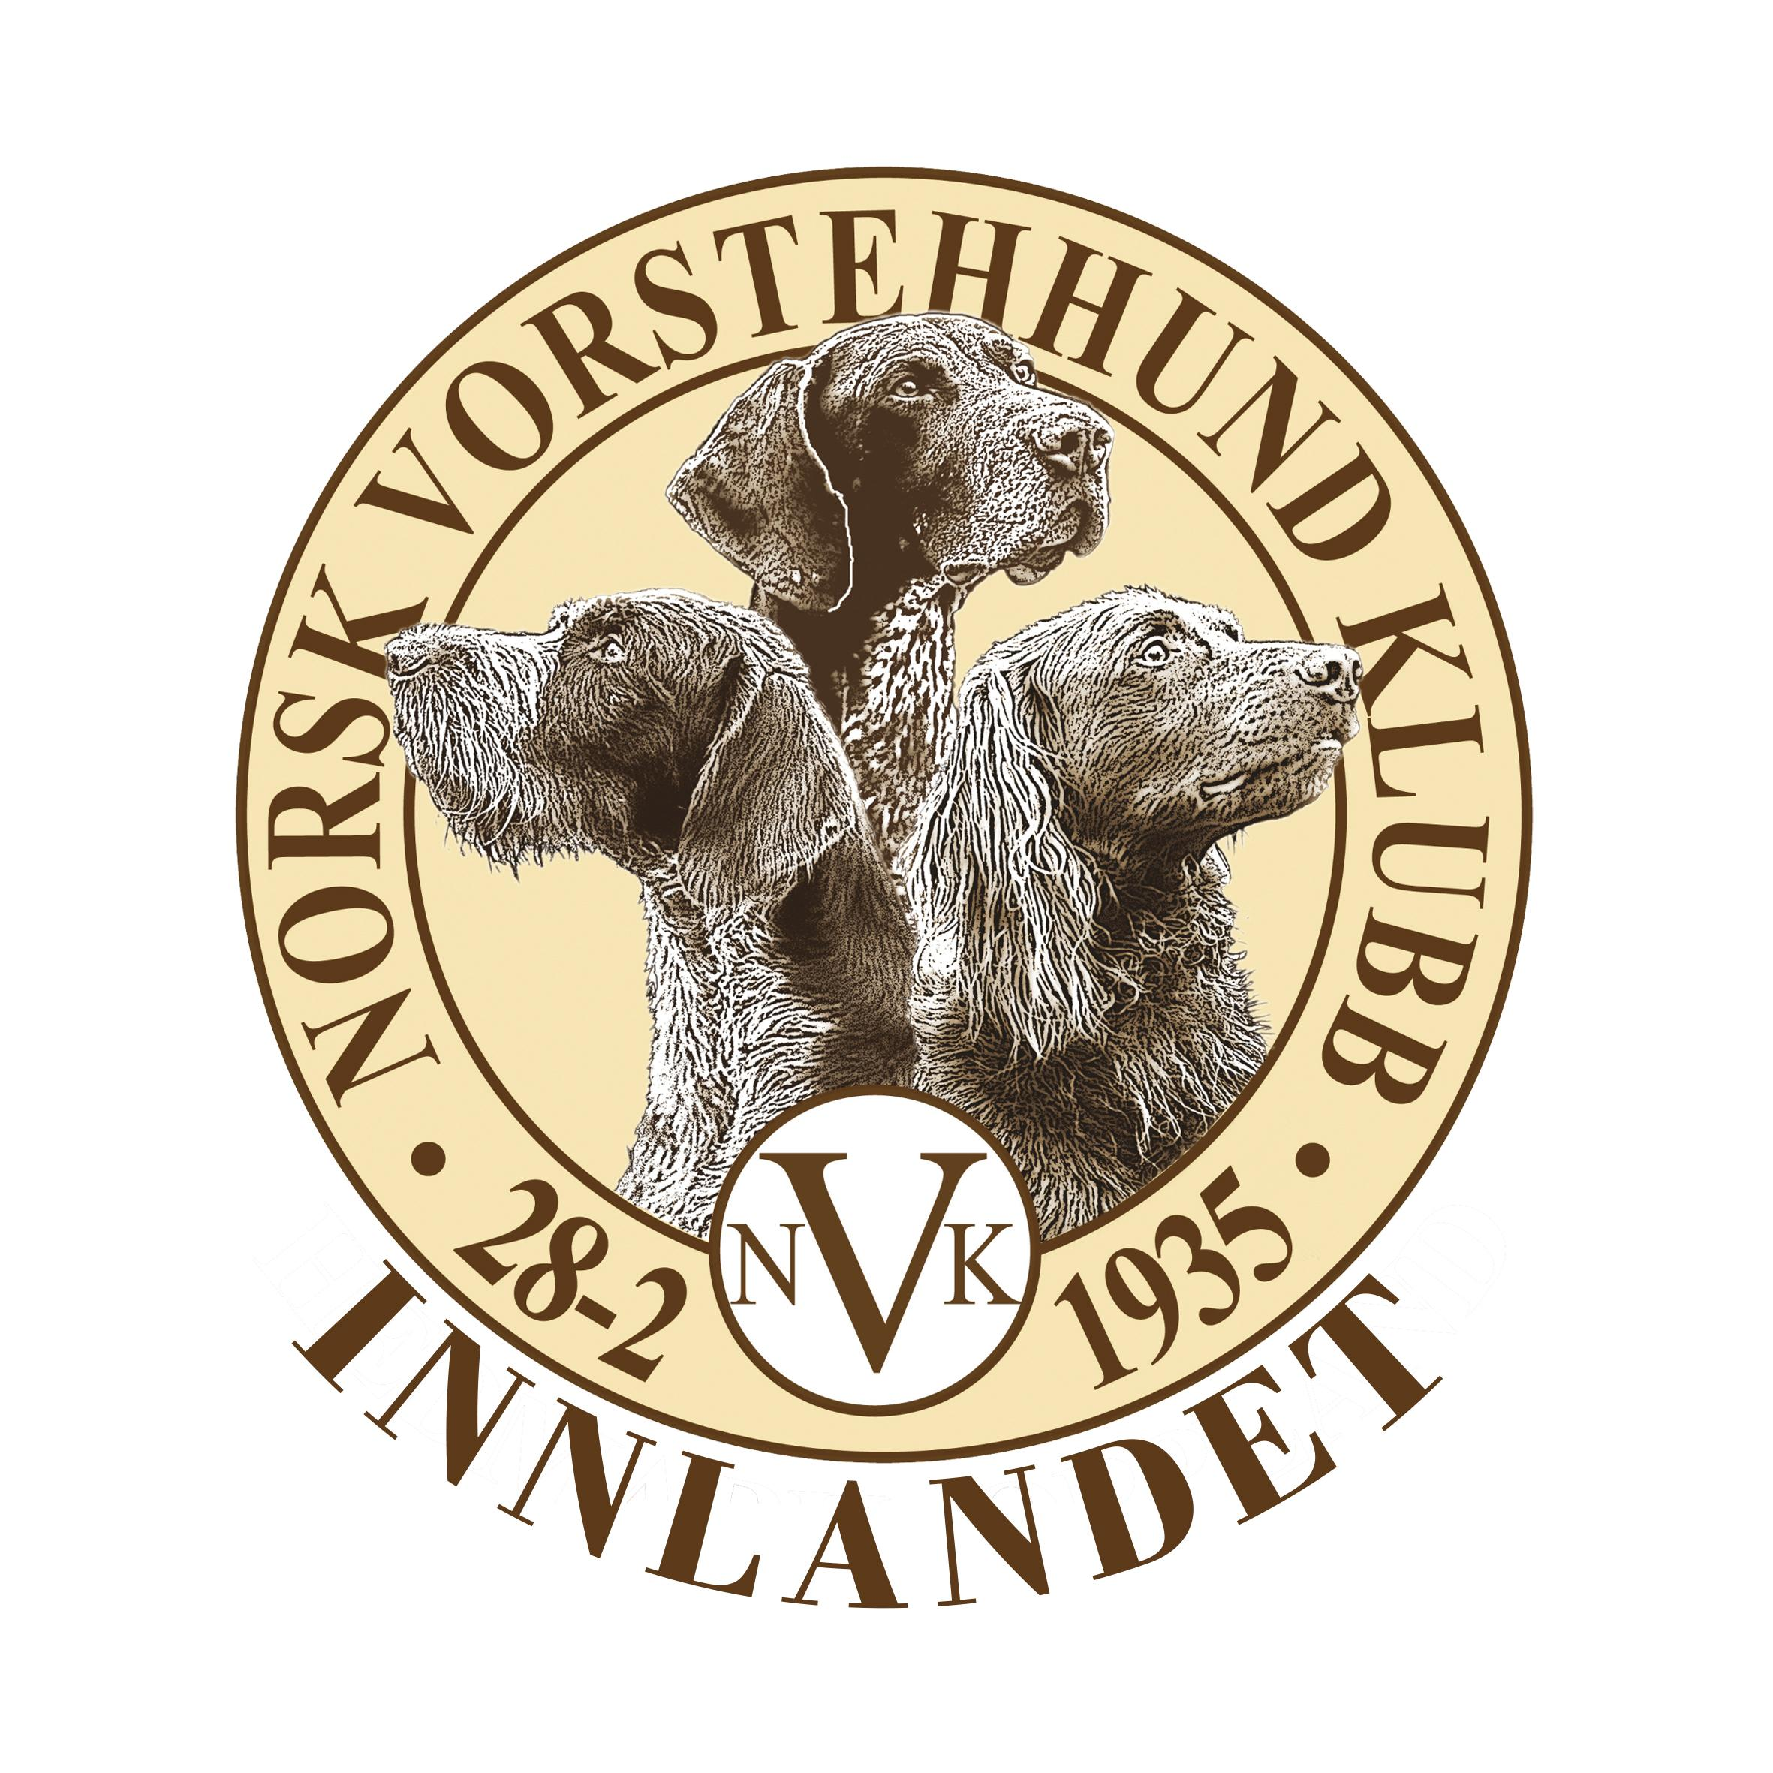
Saksliste Møte nr: 2/2026
Sted: Teams |  | Dato: 07.04.2026 |  |  |  | Kl.: | 20.00
Referent: TW
Deltakere: |  |  |  |  | Ikke til stede, får referatet:
 |  |  |  |  | Martin Tangen  Anja Sveen
  Roger Brenden
  Ole Kristian Toterud
  Anne Stine Bakke
  Pia Tufte
  Therese Walle
  Gunn Marit Fjellskogen
Referatet: legges ut etter godkjenning

Sak | Tekst | Ansvar
1.  Møteinnkalling/ referat | - Innkalling er godkjent  - Kort gjennomgang av forrige møte |  |  | RB
2.  Vinjevegen | - Prøven ble vel gjennomført, men er ikke godkjent ennå. Det jobbes med saken for å få den igjennom systemet i NKK |  | AS/ RB
3.  Økonomi | - Regnskapet er ført for mars og alt ser fint ut. |  |  | ASB
5.  Forespørsel om apportkurs på Opplandssiden og hedmarkssiden | - Stian Stende og Trond Lereng ønsker å avholde apportkurs med påfølgende mulighet for apportbevis på Opplandssiden. Linda Mari Dammen Moe holder kurs i Kongsvinger på hedmarkssiden. Vi kan stå som teknisk arrangør å få betalt for apportbevisene. Styret stiller seg positive til dette. |  | Alle
6.  Årshjul | Therese oppdaterer årshjulet på distriktssiden med det vi har til nå. |  | TW
7.  Gjeddevasskoiene treningssamling | - Treningssamling – fritak for båndtvang er i boks.  - 2 dagers samling (fredag- søndag)  - Trening, dummyverksted, info om prøver, mulighet for parallellbolker, grunndressur og utstilling.  - Pia oppdaterer arrangement og tar imot påmelding. |  | Alle
8.  Eventuelt | - Søke om momskompensasjon innen 30. juni  - Ordne i Brønnøysund om nytt styre, den første samordnet registermeldingen ble ikke godkjent.  - Roger sjekker opp våpenansvarlig i register |  | ASB/ RB/ TW
9.  Neste møte | Tirsdag 28. april klokken 20.00 |  | RB

